



**I**nstitut **N**ational de **S**tatistique

et d’**E**conomie **A**ppliquée

**Projet Data Mining :**

**Customer Feedback Analysis Platform for Moroccan Banks**

Préparé par : **ECH-CHAMMAKHY Yasir DS**

**JABORI Khalid DS**

**Hatim ELMAHARZI DSE**

Sous la direction de : **Mr BENELALLAM Imade**

### Année universitaire 2022-2023

**- 1 -**

**Table des matières**

1. Introduction………………………………………………………………………………………....3
2. Collecte des données………………………………………………………………………..............4
   1. Source des données……………………………………………………………………….........4
   2. Processus d'extraction des données………………………………………………………….....4
   3. Description des données collectées……………………………………………………….........5
3. Nettoyage et prétraitement des données…………………………………………………………….7
4. Traduction des avis clients en anglais………………………………………………………………9
5. Analyse de sentiment……………………………………………………………………….............10
   1. Méthode utilisée pour l'analyse de sentiment……………………………………………….....10
   2. Application de l'analyse de sentiment aux données des avis bancaires…………………….....10
   3. Résultats de l'analyse de sentiment………………………………………………………….....10
6. Création du data warehouse………………………………………………………………………...11
   1. Description des tables créées………………………………………………………………......11
   2. 1Processus d'importation des données dans le data warehouse……………………………......11
   3. Relation entre les tables…………………………………………………………………..........11
7. Visualisations dans Power BI………………………………………………………………………12
   1. Description des visualisations créées……………………………………………………….....12
   2. Utilisation de Power BI pour explorer les données………………………………………........12
   3. Visualisation des résultats de l'analyse de sentiment……………………………………….....13
8. Conclusion……………………………………………………………………….............................17
   1. Résumé des principales conclusions du projet…………………………………………….......17
   2. Perspectives futures et recommandations……………………………………………………...17

**1. Introduction**

Le présent projet vise à réaliser une analyse approfondie des avis bancaires en utilisant des techniques d'analyse de sentiment et à créer un **data warehouse** pour stocker et analyser ces données. Les avis des clients sur les banques peuvent fournir des informations précieuses sur la satisfaction des clients, les tendances du marché et les domaines d'amélioration. Dans un contexte où l'expérience client et la réputation des banques jouent un rôle crucial dans la réussite de l'industrie bancaire, il est essentiel de comprendre les sentiments des clients à l'égard des services bancaires. L'analyse de sentiment permettra d'extraire des informations pertinentes à partir des avis des clients et de mesurer le niveau de satisfaction globale.

Le projet met également l'accent sur la création d'un **data warehouse** pour stocker les données des avis bancaires, ce qui facilitera l'analyse multidimensionnelle et la génération de rapports. En utilisant des outils tels que Power BI, il sera possible de visualiser les résultats de l'analyse de sentiment de manière dynamique et interactive, ce qui facilitera la prise de décision et l'identification des tendances clés. Ce projet offre une opportunité d'explorer les techniques d'analyse de sentiment, de mettre en œuvre des solutions de data warehousing et d'utiliser des outils de visualisation de données avancés pour obtenir des informations précieuses à partir des avis bancaires. Les résultats et les insights générés pourront servir de base pour des prises de décisions stratégiques et des actions d'amélioration de l'expérience client dans le secteur bancaire.

En recueillant un vaste ensemble de données provenant de sources variées, nous cherchons à fournir aux **banques marocaines** des informations précieuses pour améliorer leurs services et leur relation client. L'analyse de sentiment nous permettra de déterminer la satisfaction des clients à l'égard des banques et d'identifier les facteurs clés qui influencent leur sentiment. Ce projet s'appuie sur des techniques avancées d'analyse de texte, d'apprentissage automatique et de visualisation des données. Nous utiliserons des modèles d'analyse de sentiment pour extraire des informations significatives à partir des avis des clients et pour prédire leur sentiment global. Les résultats obtenus seront intégrés dans un tableau de bord interactif réalisé avec **Power BI**, offrant ainsi aux utilisateurs la possibilité d'explorer les données et de visualiser les résultats de manière conviviale.

En fournissant une analyse approfondie des opinions des clients sur les banques marocaines, ce projet contribuera à renforcer la confiance dans le secteur bancaire et à améliorer la satisfaction des clients. Les informations recueillies aideront les banques à prendre des décisions éclairées et à améliorer continuellement leurs services pour répondre aux attentes des clients.

**2. Collecte des données**

* 1. Source des données :

Les données utilisées dans ce projet ont été collectées à partir de revues de clients disponibles sur Google Maps. Ces revues représentent les avis et les opinions exprimés par les clients à l'égard des différentes banques marocaines.

Figure 1 : Exemple de revues

1.2. Processus d'extraction des données :

Pour la collecte des données, nous avons utilisé l'outil Apify, une plateforme de web scraping qui permet d'extraire des informations à partir de sites web. Apify nous a permis de récupérer les revues des clients sur les différentes banques marocaines à partir de Google Maps.

Ce processus d'extraction des données a abouti à la constitution d'un ensemble de données complet et représentatif des avis des clients sur les banques marocaines. Ces données sont désormais prêtes à être utilisées pour l'analyse de sentiment et la création du data warehouse.

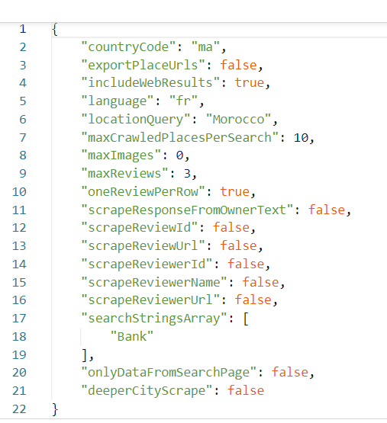

Figure 2 : Input de Google map scrapper

1.3. Description des données collectées :

Les données collectées sont au format JSON, ce qui permet de stocker les informations de manière structurée et facilement manipulable. Chaque fichier JSON correspond aux avis des clients sur les différentes banques dans une ville spécifique au Maroc.

Chaque fichier contient plusieurs enregistrements, où chaque enregistrement représente une revue spécifique d'un client sur une banque donnée. Les informations incluses dans chaque enregistrement peuvent comprendre le texte de la revue, la note attribuée par le client (en nombre d'étoiles), la date de la revue, le nom de la banque, la ville où se trouve la succursale de la banque, etc.

Ces données fournissent une source précieuse d'informations sur les opinions, les sentiments et les expériences des clients à l'égard des services bancaires au Maroc. Elles permettent d'analyser la satisfaction des clients, de détecter les tendances et les problèmes récurrents, et d'identifier les domaines d'amélioration potentiels pour les banques.

Grâce à la structure JSON et aux informations détaillées disponibles dans chaque enregistrement, ces données offrent une base solide pour mener des analyses approfondies et fournir des insights précieux sur la perception des clients à l'égard des banques marocaines.

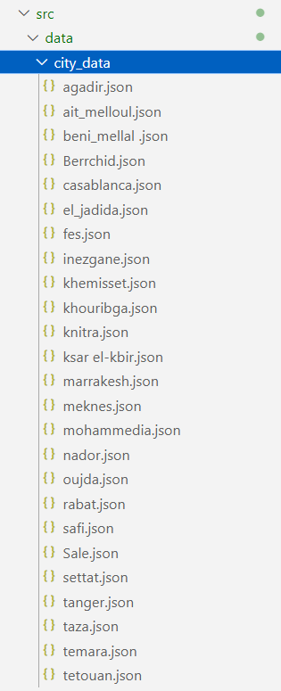

Figure 3 : les données collectées

**3. Nettoyage et prétraitement des données**

Dans la partie de nettoyage et prétraitement des données, nous avons effectué les étapes suivantes :

1. Combinaison des données : Nous avons lu les fichiers JSON correspondants aux avis des clients dans différentes villes et les avons regroupés dans un seul DataFrame. Cela nous permet d'avoir l'ensemble complet des données pour une analyse cohérente.

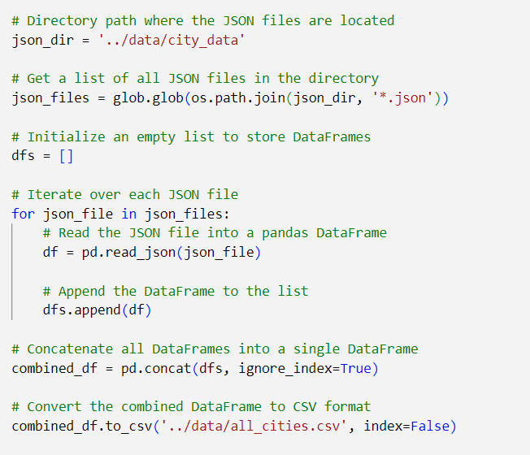

1. Sélection des colonnes pertinentes : Nous avons conservé uniquement les colonnes qui sont utiles pour notre analyse, telles que le titre, la catégorie, la ville, la note attribuée, etc.

1. Élimination des données manquantes : Nous avons supprimé les lignes qui ont des valeurs manquantes dans la colonne du titre, car cette information est essentielle pour notre analyse.
2. Mappage des étiquettes de banque : Nous avons utilisé une fonction de mappage pour associer les titres des avis aux noms des banques correspondantes. Cela nous permet d'identifier clairement la banque à laquelle chaque avis est associé.

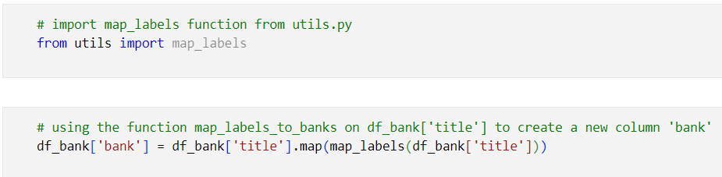

1. Réorganisation des colonnes : Nous avons placé la colonne de la banque en première position pour une meilleure lisibilité et facilité d'utilisation.
2. Traitement de la localisation : Nous avons converti la colonne de localisation en un format de dictionnaire, ce qui nous a permis d'extraire les coordonnées de latitude et de longitude pour chaque avis. Cela facilite la visualisation géographique des avis des clients.

1. Nettoyage des dates : Nous avons effectué des opérations de nettoyage sur la colonne de la date de publication, en la convertissant dans le format souhaité et en supprimant les valeurs manquantes.
2. Traitement des traductions : Nous avons remplacé les valeurs manquantes dans la colonne des traductions avec les valeurs de la colonne du texte original. Cela assure la cohérence des données et facilite l'analyse ultérieure.
3. Enregistrement des données nettoyées : Nous avons sauvegardé le DataFrame nettoyé dans un fichier CSV, qui servira de base pour les prochaines étapes d'analyse et de visualisation.

Ces étapes de nettoyage et de prétraitement des données sont essentielles pour s'assurer de la qualité et de la fiabilité des données utilisées dans notre projet d'analyse des avis clients sur les banques marocaines.

**4. Traduction des avis clients en anglais**

Après avoir effectué le nettoyage des données, nous avons choisi de traduire le contenu de la colonne "textTranslated" en anglais. Cette décision a été prise après avoir entraîné plusieurs modèles sur les textes en français, mais les résultats obtenus n'étaient pas satisfaisants.

La traduction des avis clients en anglais nous permet d'utiliser un large éventail d'outils et de techniques d'analyse de sentiment optimisés pour la langue anglaise. Cela nous donne la possibilité d'extraire des informations plus précises sur les sentiments exprimés par les clients à l'égard des services bancaires.

Bien que la traduction des textes puisse être un processus long et complexe, nous avons jugé important de le faire afin de maximiser l'utilité des données nettoyées. Cela nous permettra d'obtenir des résultats plus significatifs et pertinents dans notre analyse des avis clients sur les banques marocaines.

En utilisant les données traduites, nous pourrons réaliser des tâches telles que l'analyse de sentiment, la classification des avis ou encore la génération de rapports. Ces analyses approfondies nous fourniront des informations plus riches sur la satisfaction des clients, les tendances du marché et les domaines d'amélioration pour les banques marocaines.

Il est important de noter que le choix de traduire les avis en anglais a été fait dans un souci de disponibilité d'outils et de techniques d'analyse de sentiment plus avancés dans cette langue. Cette approche nous permettra de tirer le meilleur parti de nos données nettoyées et d'obtenir des résultats plus fiables dans notre analyse.

**5. Analyse de sentiment**

Dans cette section, nous avons effectué une analyse de sentiment sur les avis des clients. Après avoir nettoyé les données et traduit les avis en anglais, nous avons utilisé le modèle BERT, une avancée récente dans le traitement du langage naturel, pour obtenir des prédictions de sentiment précises.

En choisissant BERT, nous avons pu exploiter ses capacités avancées de compréhension du langage pour obtenir des informations précieuses sur les sentiments exprimés par les clients à l'égard des services bancaires. La traduction en anglais des avis nous a également permis d'accéder à une plus grande variété de ressources et de modèles pré-entraînés dans le domaine du traitement du langage naturel.

Nous avons commencé par nettoyer les textes des avis en supprimant les caractères spéciaux, les numéros et en normalisant la casse des mots. Ensuite, nous avons utilisé le modèle BERT pré-entraîné pour effectuer une classification de sentiment sur les textes nettoyés. Grâce à cela, nous avons obtenu des scores de sentiment pour chaque avis, nous permettant de catégoriser les sentiments en positifs, négatifs ou neutres.

De plus, nous avons utilisé la colonne "stars" pour les cas où il n'y avait pas de texte d'avis disponible. Cette approche nous a permis d'utiliser les évaluations en étoiles comme indication du sentiment lorsque le texte était manquant.

En enrichissant notre jeu de données avec ces scores de sentiment et en ajoutant des colonnes pour l'année, le mois et le jour de publication des avis, nous avons créé des opportunités d'analyse plus approfondie. Par exemple, nous pourrons étudier les tendances de sentiment au fil du temps, les variations saisonnières et comparer les performances des banques à différentes périodes.

Pour faciliter l'analyse future et la chargement des données dans PostgreSQL, nous avons sauvegardé le dataframe final contenant les avis traduits, les scores de sentiment, les catégories de sentiment, ainsi que les informations temporelles extraites. Ce fichier CSV servira de base solide pour les étapes ultérieures de notre projet.

5.1. Méthode utilisée pour l'analyse de sentiment

Pour effectuer l'analyse de sentiment, nous avons utilisé le modèle BERT (Bidirectional Encoder Representations from Transformers), un modèle de langage de pointe dans le domaine du traitement du langage naturel. Nous avons employé le modèle pré-entraîné "nlptown/bert-base-multilingual-uncased-sentiment", qui est capable de traiter des textes dans plusieurs langues, y compris le français et l'anglais.

Nous avons utilisé le tokenizer BERT pour transformer les avis en séquences de sous-mots pouvant être compréhensibles par le modèle. Ensuite, nous avons appliqué le modèle BERT pré-entraîné pour prédire le sentiment associé à chaque avis.

Si un avis ne contenait pas de texte, nous avons utilisé la colonne "stars" pour fournir une valeur de sentiment basée sur la notation en étoiles. Cette approche nous a permis de tirer le meilleur parti des données disponibles, même en l'absence de texte d'avis.

5.2. Application de l'analyse de sentiment aux données des avis bancaires

Nous avons appliqué notre méthode d'analyse de sentiment aux données des avis bancaires que nous avons collectées. Après avoir nettoyé les données en supprimant les caractères spéciaux et les numéros, converti tous les caractères en minuscules, supprimé les mots vides et effectué une lemmatisation, nous avons utilisé le modèle BERT pour prédire le sentiment associé à chaque avis.

Pour les avis sans texte, nous avons utilisé la colonne "stars" pour obtenir une valeur de sentiment basée sur la notation en étoiles. Ainsi, nous avons pu analyser les sentiments exprimés par les clients même en l'absence de texte d'avis.

5.3. Résultats de l'analyse de sentiment

Les résultats de notre analyse de sentiment ont été capturés dans la colonne "sentiment" de notre jeu de données. Les sentiments ont été catégorisés en trois catégories : positif, négatif et neutre. Nous avons utilisé une fonction de catégorisation pour attribuer chaque score de sentiment à l'une de ces catégories.

Ces résultats nous ont permis de mieux comprendre les sentiments des clients à l'égard des différentes localisations. Par exemple, nous avons identifié les localisations qui suscitent le plus de commentaires positifs, ainsi que celles qui suscitent des commentaires négatifs. Ces informations peuvent aider les entreprises à prendre des décisions basées sur les données pour améliorer l'expérience client et renforcer leur réputation.

En résumé, l'analyse de sentiment nous a fourni des informations précieuses sur les sentiments des clients à l'égard des avis bancaires. Ces informations peuvent être utilisées pour orienter les décisions stratégiques des entreprises et améliorer leur relation avec les clients.

1. **Création du data warehouse**

6.1. Description des tables créées

id_bank

cid

bank

country

city

lat

lng

review_id

stars

sentiment

category

id_date

day

month

year

BANK

REVIEW

DATE

id_bank

cid

bank

country

city

lat

lng

DATE

BANK

id_bank

cid

bank

country

city

lat

lng

id_date

day

month

year

REVIEW

id_date

id_bank

stars

sentiment

id_bank

cid

bank

country

city

lat

lng

6.2. Processus d'importation des données dans le data warehouse

Pour alimenter notre data warehouse, nous avons mis en place un processus d'importation des données. Ce processus consiste en plusieurs étapes clés :

* **Extraction des données** : Nous avons extrait les données à partir de différentes sources, telles que les bases de données opérationnelles et les fichiers CSV, en veillant à garantir l'intégrité et la qualité des données.
* **Transformation des données** : Les données extraites ont été soumises à des transformations pour les préparer à l'intégration dans le data warehouse. Cela comprend des opérations de nettoyage, de normalisation, de filtrage et de structuration des données.
* **Chargement des données** : Une fois les données transformées, nous les avons chargées dans les tables correspondantes du data warehouse. Nous avons utilisé des techniques telles que l'insertion en bloc pour optimiser les performances de chargement et garantir l'intégrité des donné

6.3. Relation entre les tables

La table "**bank**" contient des informations sur les différentes banques, telles que leur identifiant (id_bank), leur nom (bank), leur pays (country), leur ville (city), ainsi que leurs coordonnées géographiques (lat, lng). Cette table constitue la référence principale pour les données relatives aux banques.

La table "**review**" est liée à la table "bank" par une clé étrangère, cid (customer id), qui correspond à l'identifiant du client ayant laissé l'avis. Cette table stocke les avis des clients, comprenant l'identifiant de l'avis (review_id), le nombre d'étoiles attribuées (stars), le sentiment associé à l'avis (sentiment) et la catégorie de sentiment (category). En reliant la table "review" à la table "bank" via la clé étrangère, nous pouvons associer chaque avis à la banque correspondante.

La table "**date**" est utilisée pour stocker les informations temporelles des avis. Elle contient un identifiant de date (id_date), ainsi que les composants de la date tels que le jour (day), le mois (month) et l'année (year). Cette table est liée à la table "review" par une clé étrangère, permettant d'associer chaque avis à une date spécifique.

Grâce à ces relations entre les tables, nous sommes en mesure de réaliser des requêtes complexes et d'effectuer des analyses approfondies. Par exemple, en utilisant des jointures entre les tables, nous pouvons obtenir des informations telles que le nombre d'avis par banque, les sentiments moyens des avis par pays, ou encore les tendances de satisfaction au fil du temps.

En résumé, les relations entre les tables "**bank**", "**review**" et "**date**" nous permettent de créer un modèle de données cohérent et structuré, facilitant ainsi l'exploration et l'analyse des données pour notre projet d'analyse des avis bancaires.

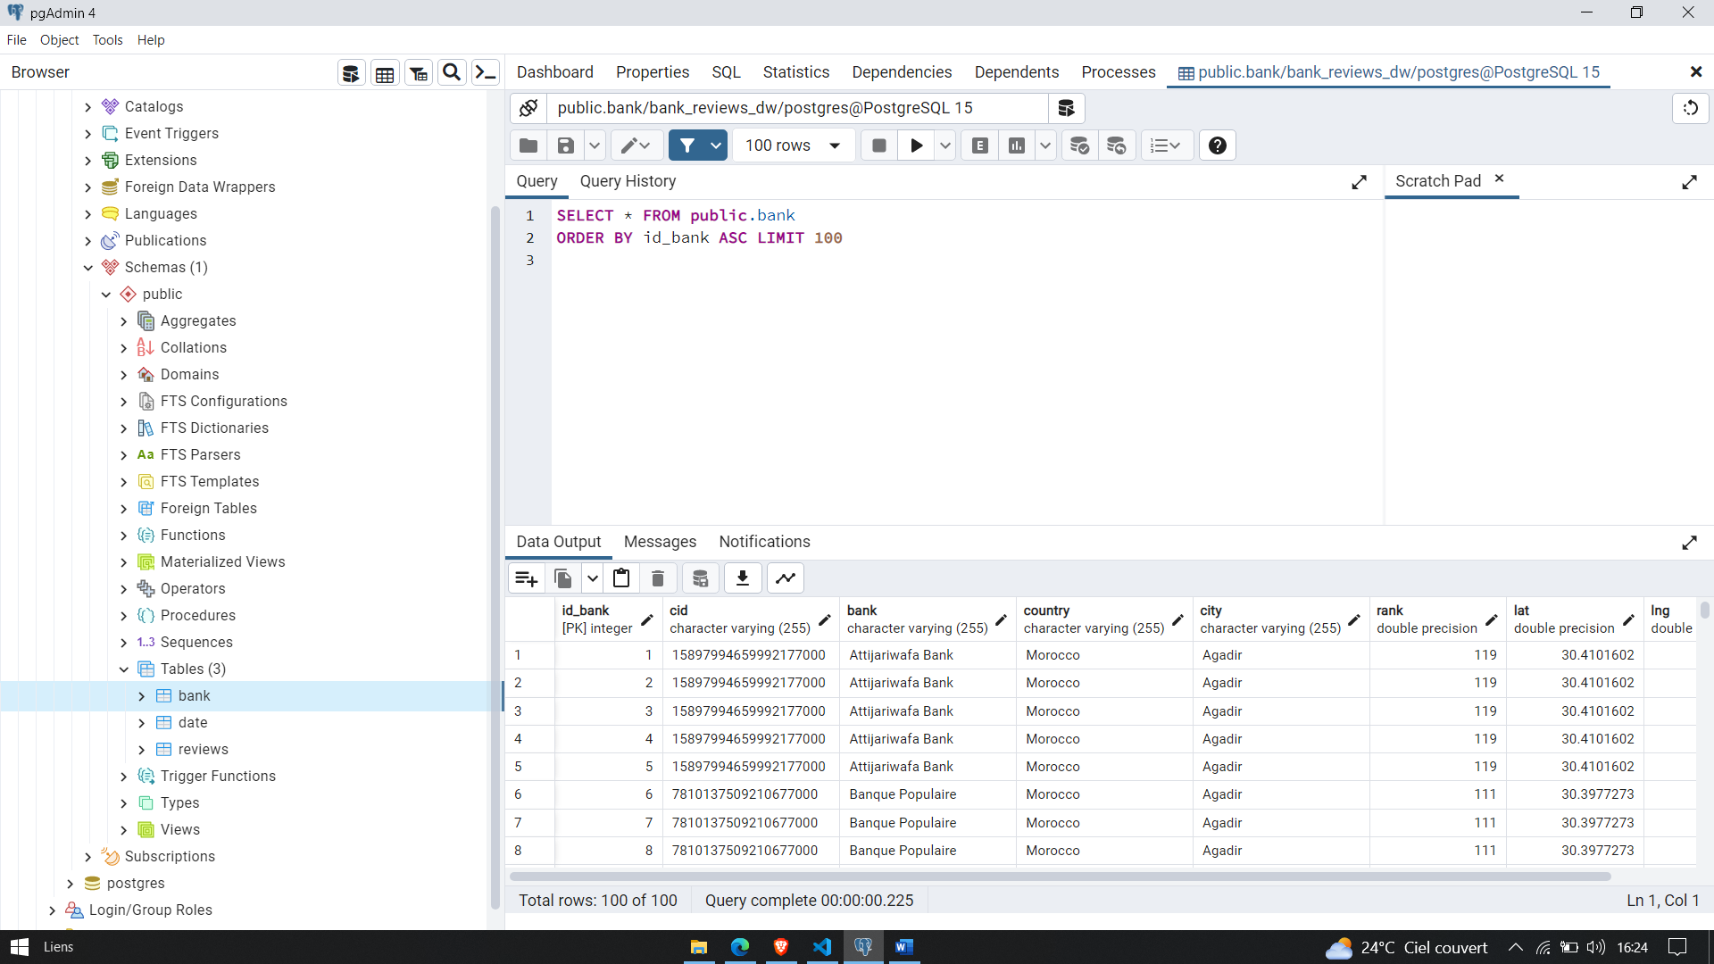

1. **Visualisations dans Power BI**

Dans le cadre de notre projet, nous avons utilisé Power BI pour créer des visualisations percutantes et interactives afin d'explorer et de présenter les données recueillies dans notre étude sur les avis bancaires. Les visualisations générées nous ont permis de mettre en évidence des tendances, des schémas et des insights significatifs, facilitant ainsi la prise de décision éclairée.

7.1. Description des visualisations créées

Nous avons développé plusieurs visualisations dans Power BI pour représenter les différentes dimensions de notre jeu de données. Voici quelques-unes des visualisations clés que nous avons créées :

* **Graphique à barres des avis par banque** : Cette visualisation illustre le nombre total d'avis reçus par chaque banque, nous permettant ainsi d'identifier les banques les plus populaires en termes de réception d'avis.
* **Carte géographique des avis par pays** : Cette visualisation utilise des marqueurs sur une carte pour représenter la répartition géographique des avis. Elle nous aide à visualiser les pays où les avis sont les plus nombreux, et à détecter d'éventuelles concentrations ou disparités géographiques.
* **Graphique en anneau des catégories de sentiment** : Ce graphique en anneau présente la répartition des avis en fonction de leur catégorie de sentiment (positive, négative, neutre). Il nous offre une vue d'ensemble des sentiments exprimés par les clients, nous permettant de mesurer la satisfaction globale.
* **Graphique linéaire des tendances de satisfaction** : Cette visualisation trace l'évolution des scores de sentiment au fil du temps. En utilisant les données de la table "date", nous pouvons identifier les variations saisonnières, les tendances de satisfaction et les éventuels événements influant sur la perception des clients.

7.2. Utilisation de Power BI pour explorer les données

Power BI nous a offert une interface conviviale pour explorer et analyser nos données en profondeur. Nous avons pu filtrer les données en fonction de divers critères tels que la banque, le pays, la catégorie de sentiment ou la période temporelle, nous permettant ainsi de zoomer sur des aspects spécifiques de l'analyse.

Nous avons également utilisé des fonctionnalités telles que les segments, les tableaux de bord et les filtres interactifs pour rendre notre expérience d'exploration des données plus intuitive et personnalisée. Power BI nous a permis de naviguer facilement à travers nos visualisations et d'obtenir des informations pertinentes en quelques clics.

7.3. Visualisation des résultats de l'analyse de sentiment

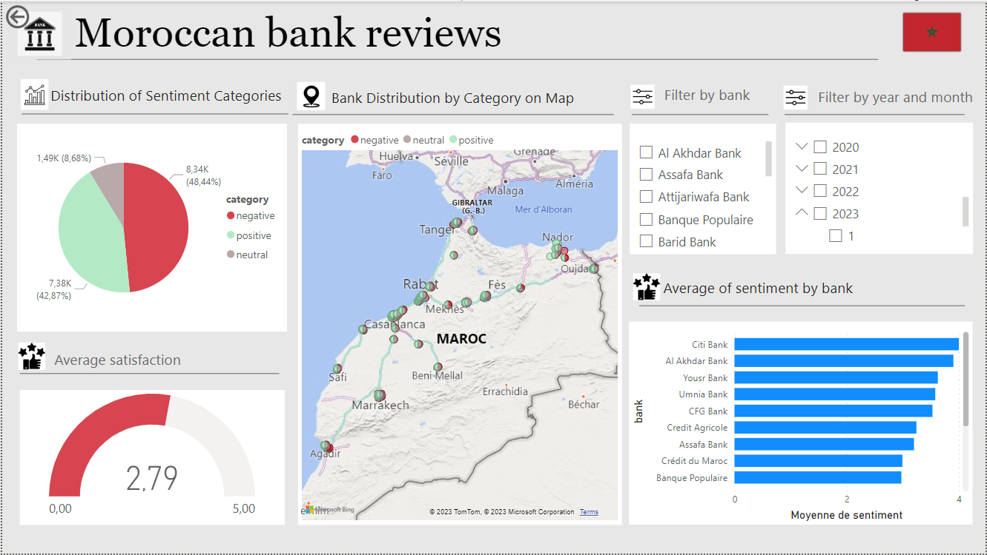

Figure 4 : visualisation sur POWER BI

L'une des principales réalisations de notre projet a été la visualisation des résultats de l'analyse de sentiment. En utilisant les données de la table "review" contenant les scores de sentiment, nous avons pu créer des visualisations graphiques pour illustrer la répartition des avis en fonction de leur polarité (positive, négative, neutre).

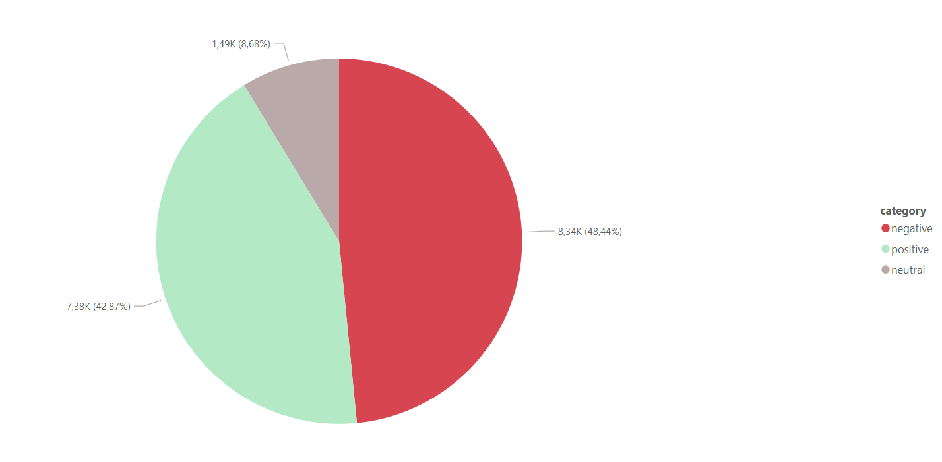Ces visualisations nous ont permis de mieux comprendre la perception des clients envers les différentes banques et de détecter les problèmes potentiels ou les domaines d'amélioration. Par exemple, nous avons pu identifier les banques bénéficiant d'un fort taux de satisfaction, ainsi que celles qui nécessitent une attention particulière en raison de scores de sentiment négatifs.



Figure 5 : Répartition des catégories de sentiment

Cette visualisation présente la répartition des catégories de sentiment dans les avis bancaires. Nous avons utilisé un graphique à barres ou un graphique circulaire pour représenter le pourcentage d'avis positifs, négatifs et neutres. Cela nous permet de comprendre la tendance générale des sentiments exprimés par les clients à l'égard des différentes banques.

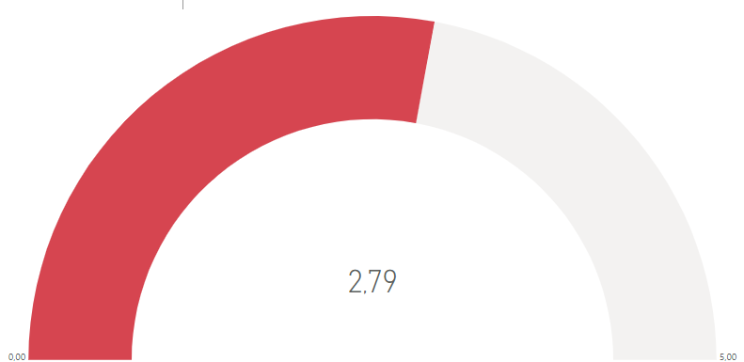

Figure 6 : Satisfaction moyenne

Cette visualisation affiche la satisfaction moyenne des clients pour chaque banque. Nous avons utilisé un graphique à barres horizontales pour représenter les scores de satisfaction moyens. Cela permet de comparer facilement la satisfaction des clients entre les différentes banques et d'identifier celles qui obtiennent les scores les plus élevés ou les plus bas.

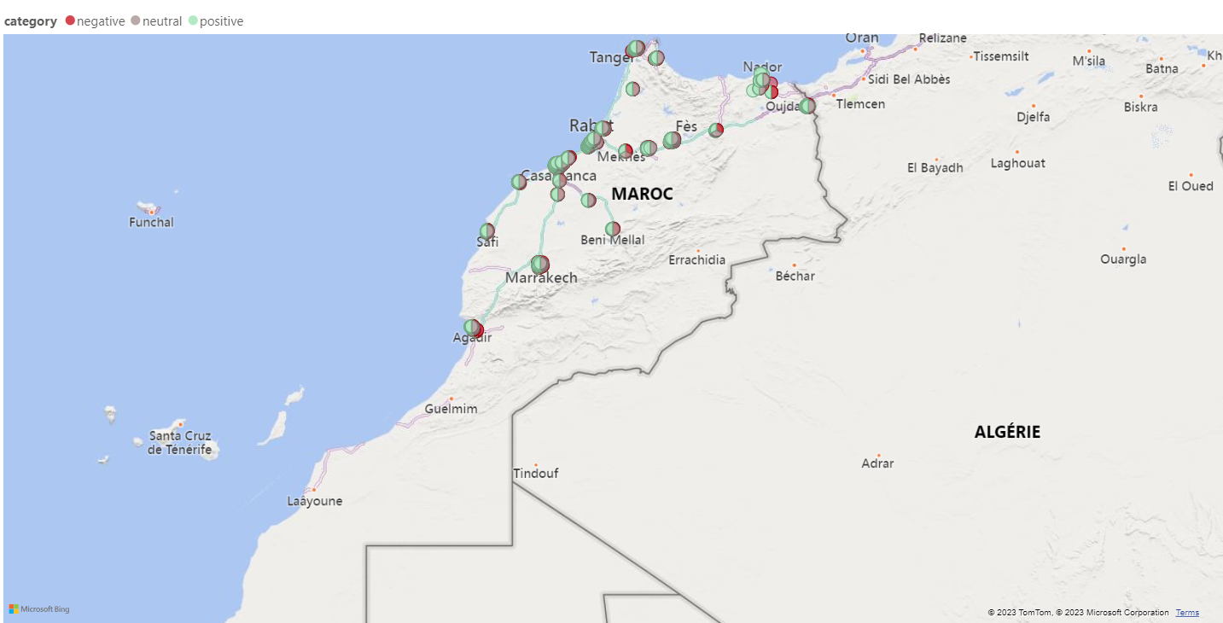

Figure 7 : Répartition de la catégorie de la banque sur la carte

Nous avons utilisé une visualisation cartographique pour représenter la répartition géographique des catégories de sentiment pour chaque banque. Cela permet de visualiser les zones géographiques où une banque

est perçue plus positivement ou plus négativement. Les utilisateurs peuvent ainsi identifier les différences régionales dans la perception des clients et explorer les raisons potentielles de ces variations.

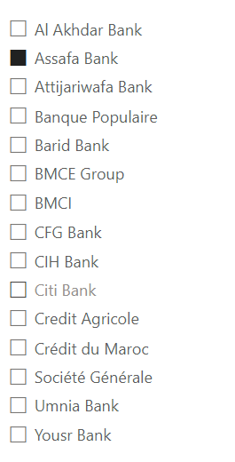

Nous avons ajouté la possibilité de filtrer les visualisations par banque. Cela permet aux utilisateurs de sélectionner une banque spécifique et d'explorer les données uniquement pour cette banque. Cela facilite la comparaison des performances entre les différentes banques et permet de comprendre les facteurs qui contribuent à la satisfaction des clients pour chaque institution financière.

Par exemple on choisit la banque **Assafa Bank.**

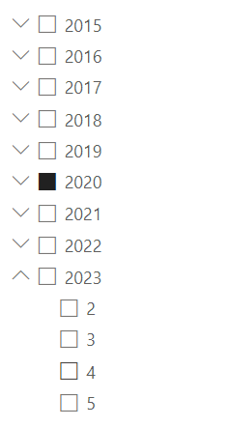

Figure 8 : Filtrer par banque

Nous avons également ajouté des filtres pour l'année et le mois, ce qui permet aux utilisateurs de restreindre les visualisations à une période spécifique. Cela permet d'analyser les variations saisonnières dans la satisfaction des clients et d'identifier les tendances au fil du temps. Les utilisateurs peuvent ainsi observer les évolutions mensuelles ou annuelles et détecter les périodes où la satisfaction des clients est particulièrement élevée ou faible.

Par exemple on choisit l’année **2020.**

Figure 9 : Filtrer par année et mois

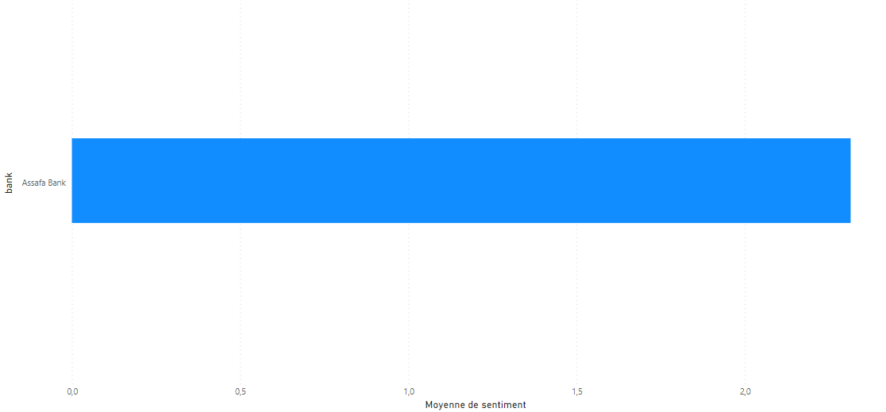

Figure 10 : Moyenne du sentiment par banque

Cette visualisation affiche la moyenne du sentiment pour chaque banque. Nous avons utilisé un graphique à barres verticales pour représenter les scores de sentiment moyens. Cela permet de comparer les niveaux de satisfaction entre les différentes banques et de mettre en évidence les écarts de perception des clients.

Ces visualisations dans Power BI offrent une vue complète et interactive des données d'avis bancaires, permettant aux utilisateurs d'explorer et d'analyser les tendances, les variations et les différences entre les banques. Elles fournissent des insights précieux pour prendre des décisions éclairées et mettre en place des actions d'amélioration ciblées.

1. **Conclusion**

Notre projet d'analyse des avis bancaires a été une expérience enrichissante qui nous a permis de tirer des conclusions significatives sur la satisfaction des clients et d'identifier des opportunités d'amélioration pour les institutions financières. Voici un résumé des principales conclusions auxquelles nous sommes parvenus :

8.1. Résumé des principales conclusions du projet

- Les avis bancaires sont une source précieuse d'informations sur la satisfaction des clients. En analysant les sentiments exprimés dans ces avis, nous pouvons évaluer la perception globale des clients à l'égard des différentes banques.

- L'analyse de sentiment nous a permis de classer les avis en fonction de leur polarité (positive, négative, neutre) et d'identifier les principaux motifs de satisfaction et d'insatisfaction des clients.

- Nous avons constaté que certaines banques se démarquent par des scores de satisfaction élevés, tandis que d'autres présentent des scores plus faibles. Cela suggère la nécessité pour les banques moins bien classées de se concentrer sur l'amélioration de leurs services afin de mieux répondre aux attentes des clients.

- L'exploration des données à l'aide de visualisations dans Power BI nous a permis de mettre en évidence des tendances et des schémas intéressants. Nous avons observé des variations saisonnières dans la satisfaction des clients, ainsi que des différences géographiques dans les niveaux de satisfaction.

8.2. Perspectives futures et recommandations

Sur la base des conclusions de notre projet, nous formulons les recommandations suivantes pour les banques et les institutions financières :

- Accorder une attention particulière aux commentaires négatifs des clients et prendre des mesures correctives pour améliorer les aspects identifiés comme étant source d'insatisfaction.

- Promouvoir les aspects positifs soulignés dans les avis positifs des clients afin de renforcer l'image de marque et d'attirer de nouveaux clients.

- Mettre en place un système de suivi continu des avis et des scores de satisfaction pour détecter rapidement les problèmes émergents et y répondre de manière proactive.

- Utiliser les informations tirées de l'analyse des avis pour orienter les stratégies d'amélioration de l'expérience client et pour guider les décisions commerciales.

- Envisager d'étendre l'analyse de sentiment à d'autres canaux de rétroaction des clients, tels que les réseaux sociaux et les sondages, afin d'obtenir une vision plus complète de la satisfaction des clients.

En conclusion, notre projet d'analyse des avis bancaires nous a permis d'obtenir des insights précieux sur la satisfaction des clients. En utilisant des techniques d'analyse de sentiment et des visualisations dans Power BI, nous avons pu identifier les points forts et les domaines d'amélioration des banques, fournissant ainsi une base solide pour des décisions stratégiques et des actions d'amélioration continue.